【实验名称】：7、路由器的基本操作实验

学生姓名：郭炫君（2452654） 合作学生：无
实验地点：智信馆317 实验时间：2026-03-25

【实验目的】

1. 深入理解实验网络的物理组网原理：通过本实验学习网络中硬件设备如何通
过物理介质（例如电缆）连接，并了解这些连接是如何构建一个功能完整的
网络系统的。
2. 掌握设备间的连接策略及其作用：实验将介绍不同网络设备（如路由器和交
换机）的功能，以及选择适当的物理介质（如双绞线、光纤）和拓扑结构（如
总线、星形）的重要性。
3. 熟悉并掌握路由器操作系统 IOS 的基本操作：本实验的核心目标是熟悉
Cisco 路由器和交换机的核心软件—IOS（Internetwork Operating System），
包括命令行接口（CLI）的使用、配置模式的理解、文件管理及故障排查工具
的应用。
4. 确保未来的网络配置和管理工作能够高效地运用这些知识与技能：通过对
IOS 的基本操作的学习和实践，学生将能够在将来的网络工作中高效地使用
这些技能进行网络配置和管理。

【实验原理】

一、实验网络的物理组网原理
1. 设备角色定义：网络中的每个设备都扮演着特定的角色，执行不同的功能。
例如，路由器负责在不同网络之间转发数据包，而交换机则负责在同一个局
域网内转发数据帧。
2. 物理介质选择：网络设备之间的连接依赖于物理介质，如双绞线、光纤或无
线信号。每种介质具有其特定的传输速度、距离限制和适应环境。
3. 拓扑结构：网络的物理或逻辑布局，常见的拓扑结构包括总线、星形、环形
和网状结构。拓扑结构影响了网络的性能和可靠性。
二、路由器操作系统（IOS）的基本操作
Cisco 的 IOS（Internetwork Operating System）是运行在 Cisco 路由器和
交换机上的操作系统，类似于计算机上的 Windows 或 Linux 操作系统，但专门设计用于网络设备。IOS 负责运载网络协议和功能，连接产生高速流量的设备，增
加网络安全性，提供网络的可扩展性以简化网络的增长和解决冗余问题，以及可
靠地连接网络资源。
1. 命令行接口（CLI）：IOS 的主操作环境，通过输入命令来查询信息或更改配
置。
2. 配置模式：IOS 中存在多种配置模式，如全局配置模式、接口模式等，每种
模式都有其特定的命令集，用于完成相应的配置任务。
3. 文件管理：IOS 允许对设备上的文件进行管理，包括配置文件和 IOS 映像文
件的保存、备份和恢复。
4. 故障排查工具：IOS 提供了多种工具和命令（如 ping、traceroute 和 show
命令），以帮助管理员诊断和解决网络问题。
三、IOS 配置方法
配置 Cisco IOS 可以通过多种方式进行：
1. CONSOLE 口：使用 PC 的 COM 口直接连接到路由器的控制台口，用于本地
配置。
2. MODEM 连接 aux 口：通过 MODEM 连接到辅助（aux）口，用于远程配置。
3. VTY 线路：通过网络使用 telnet 进行远程访问。
4. TFTP 下载配置文件：通过 TFTP 协议下载或上传配置文件。
一般情况下，最常用的配置方法是通过控制台口和 telnet。
四、IOS 启动过程
启动过程包括：
1. 加电自检（POST）：开机后进行硬件自检。
2. 载入 IOS：从闪存（flash memory）查找并加载 IOS 到 RAM 中。
3. 运行配置文件：在非易失性存储器（NVRAM）中查找启动配置文件
（startup-config）。如果未找到任何启动配置文件，路由器将进入
setup 模式。
五、IOS 引导和配置模式
Setup 模式：初次配置路由器时的简化模式。尽管它提供了一种配置路由器
的方式，但通常推荐使用命令行界面（CLI）进行更详细的配置。六、路由器操作模式
1. 用户模式（>提示符）：提供有限的命令集，用于查看路由器状态。
2. 特权模式（#提示符）：通过输入 enable 从用户模式进入，提供查看和修改
配置的能力。
3. 全局配置模式（(config)#提示符）：从特权模式通过 configure terminal 命
令进入，用于修改路由器的全局设置。
4. 接口模式（(config-if)#提示符）：在全局配置模式下通过 interface 命令
进入，用于配置特定接口。
5. 子接口配置模式（(config-subif)#提示符）：用于配置虚拟接口。
6. 线路配置模式（(config-line)#提示符）：用于配置控制台、telnet 和其他
线路接口。
7. 路由配置模式（(config-router)#提示符）：用于配置路由协议。
七、连接基本原则
1. 同种类型的设备之间（如路由器到路由器）使用交叉线连接，而不同类型的
设备（如路由器到交换机）使用直通线连接。
2. 路由器和 PC 属于数据终端设备（DTE），而交换机和 HUB 属于数据通信设备
（DCE）。
3. 使用 RJ45 网络接头时，有两种标准制作方法（568A 和 568B），同一标准制
作的是直通线，不同标准制作的是交叉线。

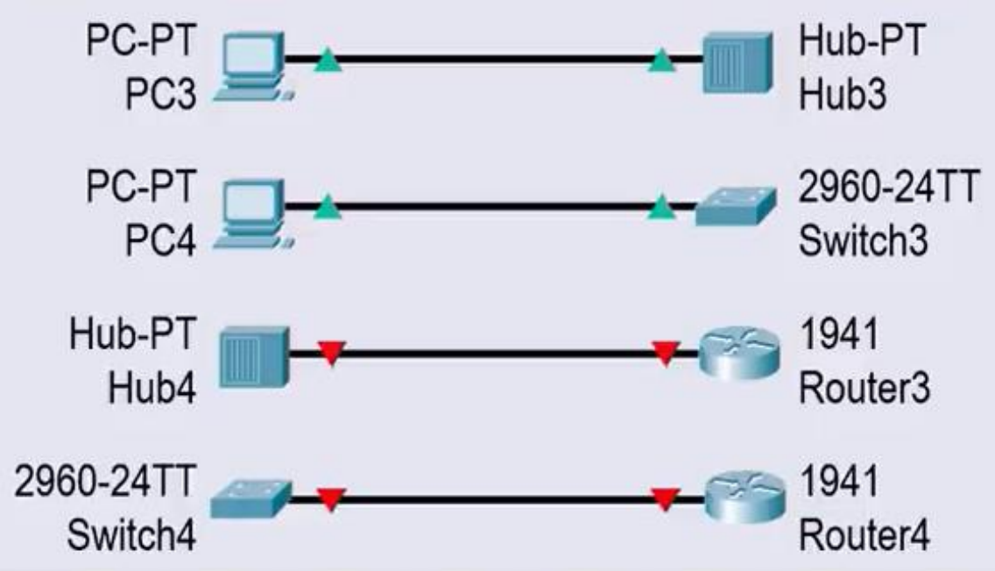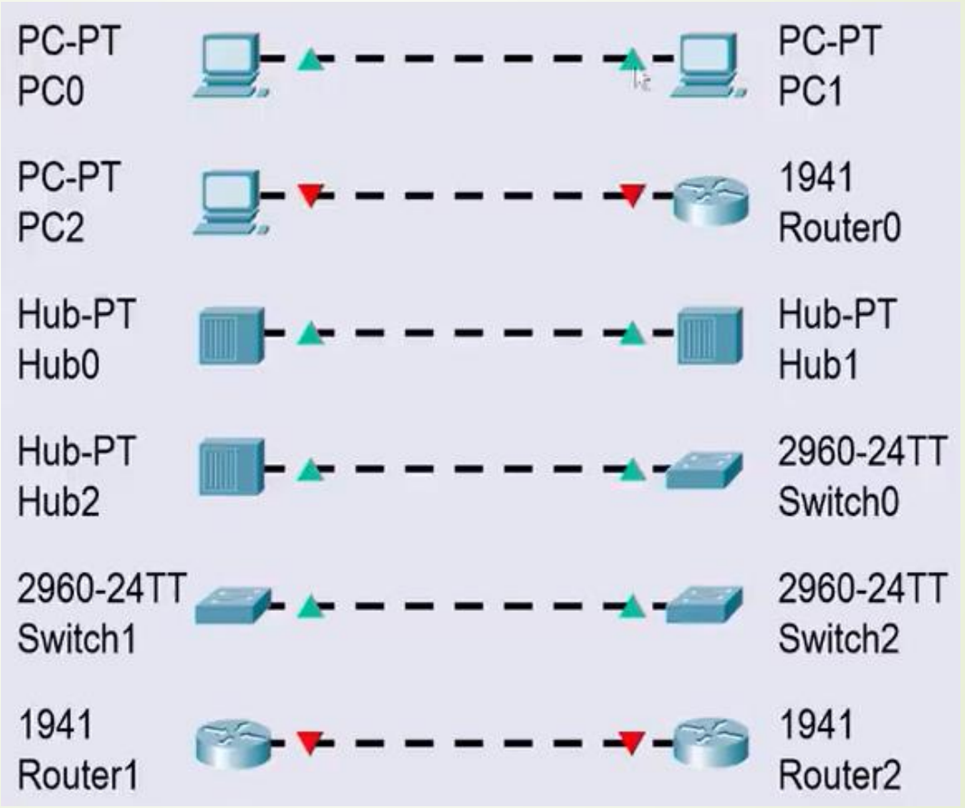

【实验设备】

1. 操作系统：Windows 10
2. 网络环境：局域网
3. 应用程序：Cisco Packet Tracer 6.0

【实验步骤】

1. 打开 Packet Tracer
2. 从设备列表中选择设备并拖入工作区：2 台 PC、1 台交换机
3. 连接设备
点击下方连接工具，选择 直通线 Copper Straight-Through。
连接完成后，等一会儿，接口指示灯正常情况下会变绿。
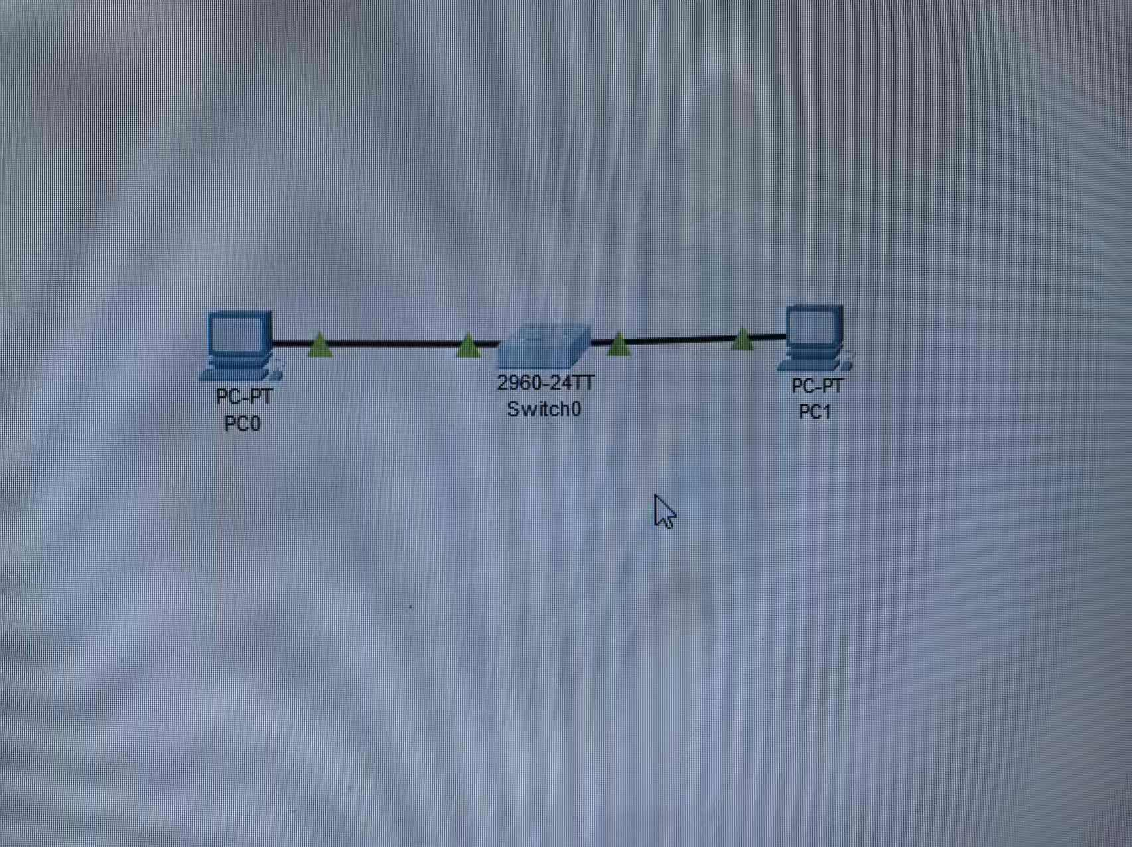
4. 配置 PC 的 IP 地址

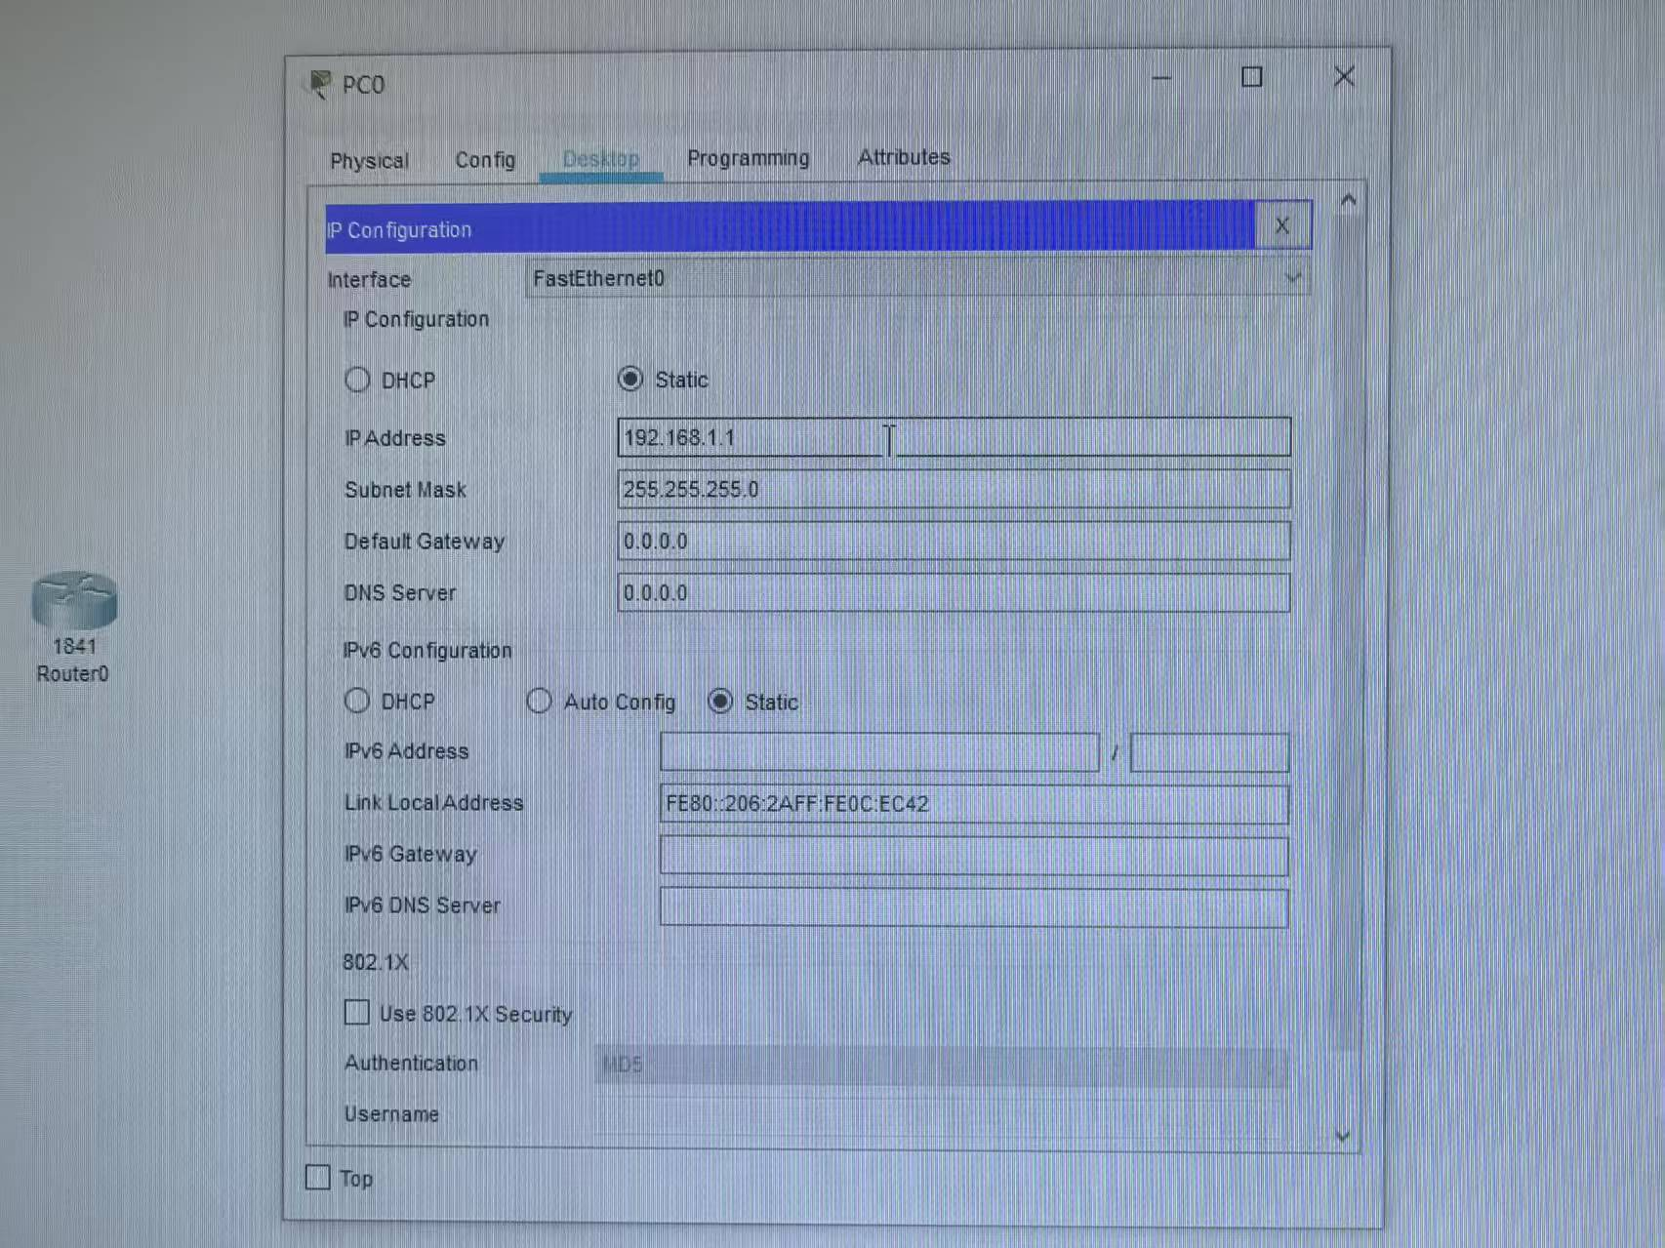

6. 观察交换机和两台 PC 的连接端口状态。如果连接正确，网线两端的小灯会变成绿色。如果还是红色或橙色，可以稍等几秒，因为交换机端口启动需要一点时间。
7. 测试网络连通性
【实验现象】

两台 PC 配置为同一网段地址，并通过交换机连接后，可以相互 ping 通，说明交换机能够实现局域网内主机之间的数据转发，网络连接正常。
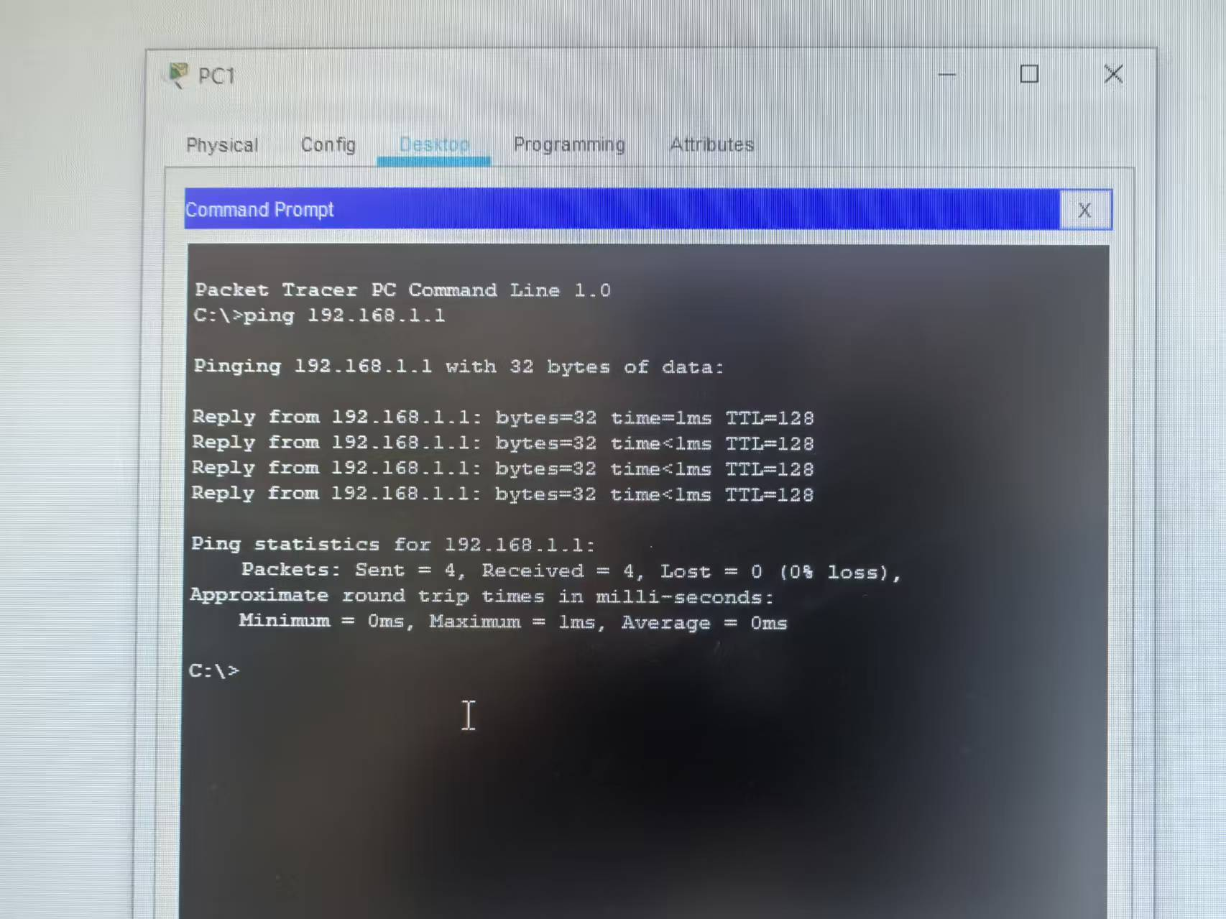

【分析讨论】

1. Cisco IOS 的基本操作：启动、配置
Cisco IOS 是运行在思科路由器和交换机上的操作系统，主要用于运行网络协议、完成数据转发以及设备管理。设备启动时，先进行加电自检（POST），然后把引导程序从 ROM 调入 RAM，再定位并加载 IOS，最后从 NVRAM 中读取 startup-config 作为初始配置，这样设备才能进入正常工作状态。配置方面，可以通过 Console 本地配置，也可以通过 VTY/Telnet、AUX、TFTP 等方式进行，其中命令行配置是最重要、最常用的方式。

2. Cisco IOS 模式有哪些？模式间如何切换？
Cisco IOS 的主要模式包括：用户模式、特权模式、全局配置模式。
用户模式权限最低，只能做基本查看，提示符一般为 >。
特权模式权限较高，可查看配置、测试网络，提示符一般为 #。
全局配置模式用于对整个设备进行配置，提示符一般为 (config)#。

模式切换关系为：
从用户模式输入 enable 进入特权模式；
从特权模式输入 configure terminal 或 conf t 进入全局配置模式；
从全局配置模式输入 exit 返回特权模式；
从特权模式输入 disable 返回用户模式。
此外，在全局配置模式下还可以继续进入接口配置模式、线路配置模式、路由配置模式等更细的配置层次。

3. 各类型设备的分类比较
按照 PPT 的分类，PC 和路由器属于 DTE（数据终端设备），主要负责生成或接收数据；交换机和集线器属于 DCE（数据通信设备），主要负责信号变换、链路建立与数据转发。在线缆连接方面，不同种类型设备之间通常使用直通线连接，例如 PC 与交换机；相同种类型设备之间通常使用交叉线连接，例如 PC 与 PC、交换机与交换机。这个分类方法有助于正确选择实验中的连接方式。

【实验名称】：8、主机路由实验

学生姓名：郭炫君（2452654） 合作学生：无
实验地点：智信馆317 实验时间：2026-03-25

【实验目的】

本实验旨在通过 Windows 系统的 Route 命令，掌握主机路由的基本概念和操
作，进一步理解路由表的动态维护和数据包的转发机制。通过实验内容，学习如
何使用 route 命令在 Windows 环境下进行路由表的查看、添加、修改和删除操
作，从而深入理解网络路由的工作原理及其在数据包传输过程中的作用。实验的
主要内容包括练习 route print 命令以显示当前的路由表项目，route add 命令
添加新的路由项目，route change 命令修改数据的传输路由，以及 route delete
命令从路由表中删除路由。

【实验原理】

一、路由
路由（Routing）是指在网络中传输数据包从源头到目的地时，确定数据包
传输的端到端路径的过程。路由主要在 OSI 参考模型的第三层——网络层上进
行，其核心设备是路由器。路由器的任务是通过转发数据包来实现不同网络的互
连。
在进行路由时，路由器通常会连接两个或多个逻辑网络，这些网络可以是 IP
子网或通过点到点协议标识的。路由器至少拥有一个物理端口。当路由器收到一
个数据包时，它会根据数据包中的目的地网络层地址以及自己内部维护的路由表
来决定该将数据包转发至哪个端口以及下一个跳转的地址，并重写数据包的链路
层头部信息以实现数据包的正确转发。
路由器通过动态维护其路由表来反映当前网络的拓扑结构。这个动态维护过
程通常涉及与网络中其他路由器交换路由信息和链路状态信息，从而使得路由器
能够了解到达网络中各个目标地址的最佳路径，并在网络拓扑发生变化时更新这
些路径信息。
虽然路由器可以支持多种网络协议，如 TCP/IP、IPX/SPX、AppleTalk 等，
但在我国，绝大多数路由器运行的是 TCP/IP 协议。这是因为 TCP/IP 协议提供了
一整套完善的网络通信协议，能够满足各种网络互联和数据传输的需求，成为了全球网络通信的标准。

二、Route 命令
route 命令是一个网络工具，用于查看和修改 IP 路由表。这个命令在各种
操作系统中都有提供，包括 Windows、Linux 和 macOS，使网络管理员能够控制
数据包从源地址到目的地址的路径。通过使用 route 命令，管理员可以指定特定
的路径来优化网络流量，解决网络拥堵问题，或绕过故障的网络设备。
主要参数说明：
⚫ add：添加一条新的路由规则到 IP 路由表中。
⚫ delete：从 IP 路由表中删除一条路由规则。
⚫ print：显示当前的 IP 路由表。
⚫ -p：当添加路由时，使路由规则持久化。仅在 Windows 系统中有效，这
意味着即使重启计算机路由规则也依然有效。
使用场景：
⚫ 自定义网络流量路径：当网络管理员希望控制特定网络流量的路径时，
可以通过添加自定义路由来实现。这在多网卡环境或多个网络连接存在
时尤其有用。
⚫ 网络故障诊断和规避：在网络设备或链接故障时，管理员可以临时更改
路由表，将流量重新定向到备用路径，以保证网络的连通性和服务的可
用性。
⚫ 网络性能优化：通过合理配置路由规则，可以避免网络拥堵，优化网络
性能。
⚫ 安全控制：通过定义特定的路由规则，可以防止不安全的网络访问或限
制访问特定网络资源。

【实验设备】

1. 操作系统：Windows 11
2. 网络环境：局域网

【实验步骤】

1. 打开命令提示符，注意要以管理员身份运行。
2. 使用 route PRINT 命令查看当前的路由表。3. 记录显示的路由表项。
4. 使用 route ADD 命令添加新的路由。
5. 再次使用 route PRINT 命令，观察路由表的变化。
6. 使用 route CHANGE 命令尝试修改现有的路由。
7. 再次使用 route PRINT 命令，观察路由表的变化。
8. 使用 route DELETE 命令删除刚才添加的路由。
9. 再次使用 route PRINT 命令，观察路由表的变化。

【实验现象】

- 打开命令提示符，注意要以管理员身份运行。
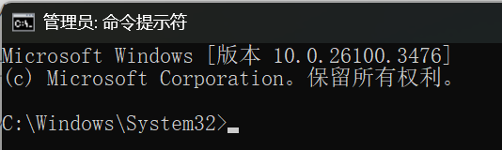

- 使用 route PRINT 命令查看当前的 IPv4 和 IPv6 路由表。
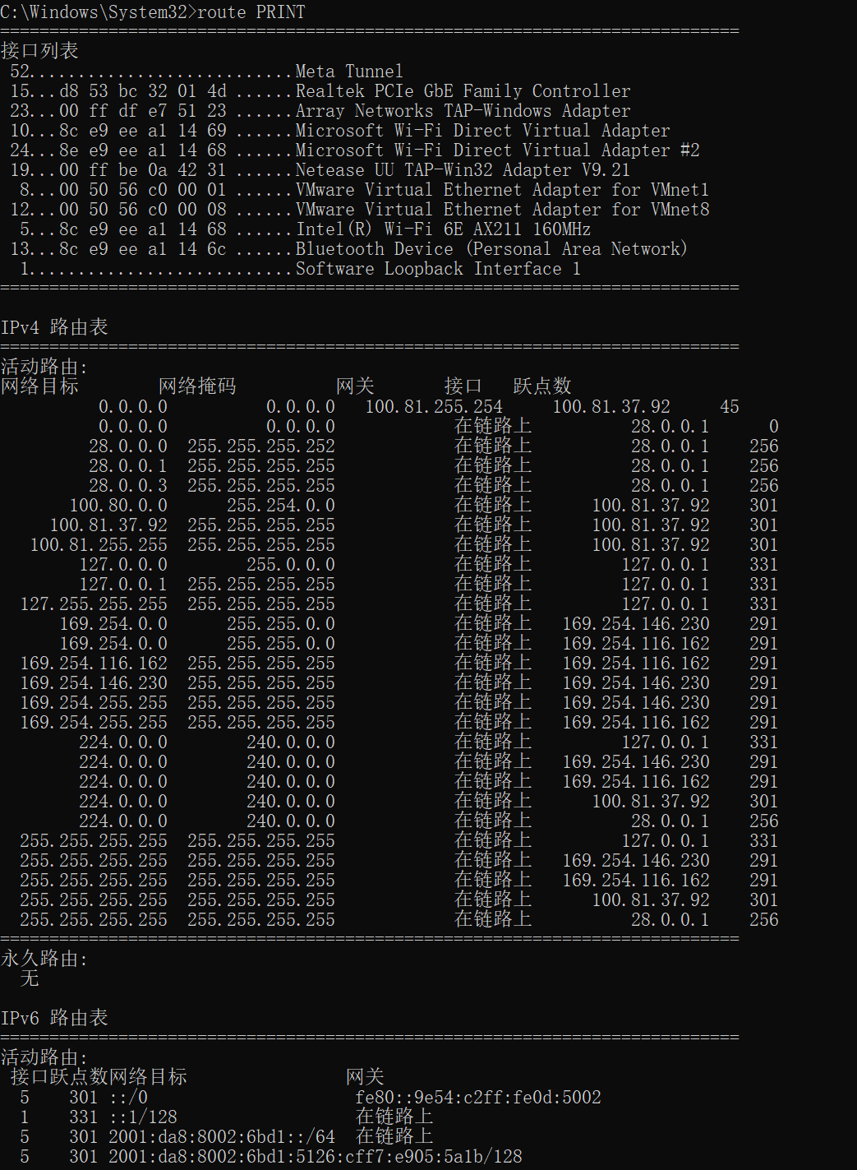

- 记录显示的路由表项。
4. 使用 route ADD 192.168.2.0 mask 255.255.255.0 192.168.1.1 命令添加
新的路由，使得所有前往 192.168.2.0 网络（子网掩码为 255.255.255.0）
的数据包都通过 192.168.1.1 网关转发。
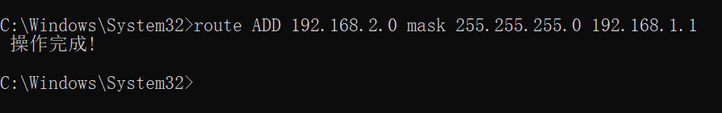

5. 再次使用 route PRINT 命令，观察路由表的变化，新的路由项出现在路由表
中。
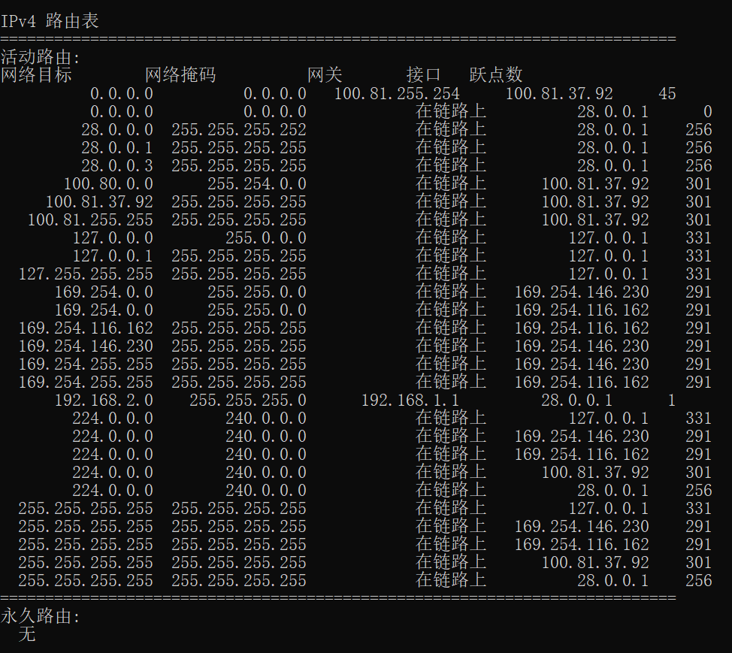

6. 使用 route CHANGE 192.168.2.0 mask 255.255.255.0 192.168.1.2 命令尝
试修改到 192.168.2.0 网络的路由，使数据包通过新的网关 192.168.1.2 转
发。
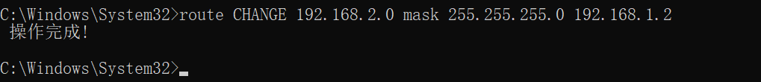

- 再次使用 route PRINT 命令，观察路由表的变化，选定的路由项得到修改。
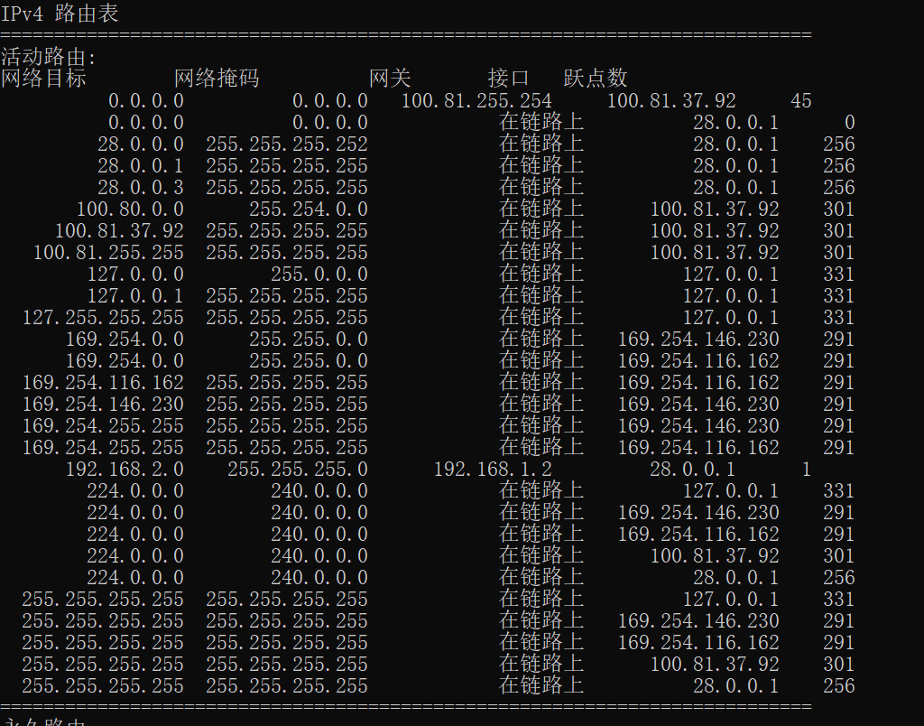

- 使用 route DELETE 192.168.2.0 命令删除到 192.168.2.0 网络的路由。
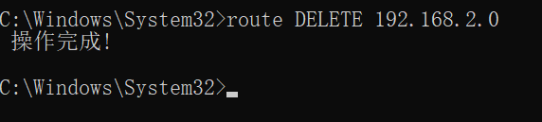

- 再次使用 route PRINT 命令，观察相应的路由项从路由表中消失。
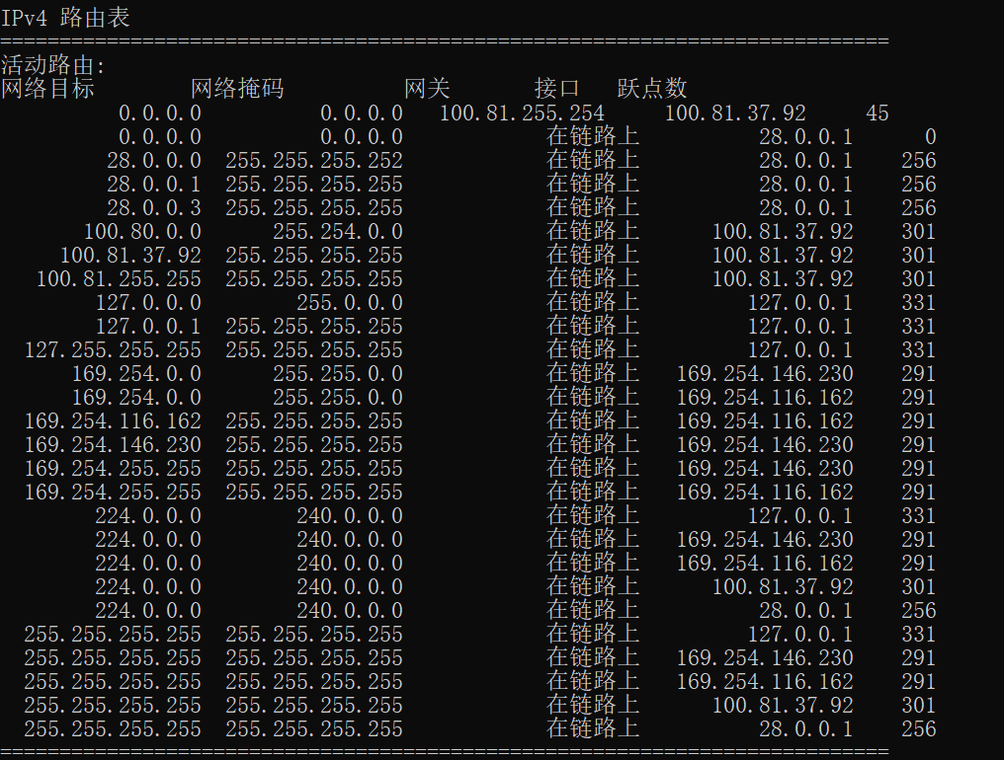

【分析讨论】
1. 记录实验内容结果
本实验主要通过 Windows 的 route 命令对主机路由表进行了查看和操作。实验中使用了 route print 查看当前路由表，使用 route add 添加新的路由项，使用 route change 修改已有路由，使用 route delete 删除路由项。通过实验可以看到，主机中确实保存着一张路由表，而且这些路由信息对主机正常联网是不可缺少的；其中 route print 显示的很多项目是在网卡配置 IP 地址后由系统自动添加的。
2. 显示条目的含义
route print 显示的是主机当前路由表中的各项路由信息，这些条目反映了数据包发送时的转发规则。一般来说，表中的 destination 表示目标主机或目标网络，netmask 表示子网掩码，gateway 表示下一跳网关，metric 表示到达目标的代价或跃点数，interface 表示所使用的本地接口。主机在发送数据时，会根据路由表决定应从哪个接口发出、是否直接发送，或者先交给网关转发，因此这些显示条目本质上表示的是主机访问不同目标地址时所采用的路径信息。

